QUESTÃO
Luciana utilizou uma fita adesiva para marcar no chão do pátio da escola a região que será utilizada para a apresentação de final de ano dos seus alunos. O desenho em cinza na malha quadriculada abaixo representa a região demarcada por Luciana.

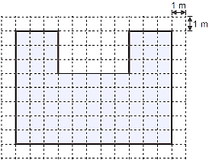
Quantos metros de fita adesiva, no mínimo, Luciana utilizou para fazer essa marcação?

(A) 38 m.
(B) 44 m.
(C) 73 m.
(D) 88 m.

GABARITO: B

